高等学校物理学習指導案 (理科大好き実験教室編)

対象 理科大好き実験教室受講生
日時 10月11日（火） （18：00～18：50）
場所 川村研究室

- 本時の単元名：力とは何か
- 本時の教材観
力とは，物体の運動状態を変化させたり，物体を変形させたりする原因となる物理量である。人間は，例えば物体を持ち上げるときに，腕に筋肉の緊張を感じ，この感覚を「力が作用する」と考えた。この力の大きさを，客観的に測定する方法として，ばねを用いる。ばねのように伸び縮みする物体を弾性体というが，弾性体の変形の大きさは，加えた力に比例することが多い。ばねに力を加えて引き伸ばし（あるいは縮め），このときの変形の大きさを$x$，加えた力の大きさを$F$とすると，$F=kx$という関係がある。これをフックの法則といい，比例定数$k$はばね定数(弾性定数)と呼ばれ，ばねの伸びにくさを表す。たとえば，1Nのおもりをつるしたときのばねの伸びを基準とし，その2倍，3倍の長さのところに目盛りを付けると，N単位の力を測定するばねはかりをつくることができる。
- 本時の指導観
はじめに，生徒に力とは何かを考えさせ，身近に存在する”力”を思い起こさせる。そこから力の定義を説明する。そして，力の大きさを測定するにはどうすれば良いか，生徒に考えさせ，ばねを用いるということを導く。続いて，生徒一人ひとりにばねはかりを作製させ，力の大きさを測定する方法を身に付けさせる。最後に，これを用いてフックの法則に関する生徒実験を行い，ばねの伸びが，ばねにつるしたおもりの重さに比例することに気付かせる。なお，ばねははかりの作製とフックの法則の実験は個別になることから，生徒の作業の進行状況に常に気を配る必要がある。
- 本時の目標
  - 力の定義を知る。
  - ばねはかりを作製し，フックの法則の実験を行い，データの処理の仕方やグラフの書き方を学ぶ。
  - フックの法則に関する実験から，ばねの伸びが，ばねにつるしたおもりの重さに比例することに気付く。
- 本時の準備物(1人分)
・ばね(長さ5mm，ただし，手で5cm程度伸ばした後に3cm程度の長さになるもの)，・アクリルパイプ(15cm)，・ステンレス線(18cmと10cm)，・おもり各種(0.2N，0.4N，0.6N，0.8N，1.0N,10g重，20g重，30g重，40g重，50g重)，・PC，・プロジェクター，・教科書(基礎物理学)，・ノート
- 展開計画
段階 | 学習内容 | 教師の活動 | 生徒の活動 | 留意点
出席など  （1分） |  | - 挨拶  - 出席確認 | ・挨拶  ・返事をする。 | （適宜発問を入れるように留意する）
導入  （2分） | 力とは何か  （2分） | ・身近にある力を生徒に尋ねたり，紹介する。 | ・説明をきく。  ・発問に答える。 | ・
展開１  （5分）  展開2  (40分) | 力の定義  （5分）  ばねはかりの作製(20分)  フックの法則の実験(20分) | ・力の定義を説明する。  「力とは，物体の運動状態を変化させたり，物体を変形させたりする原因となる物理量」  ・では，力の大きさを測定するにはどうすれば良いだろうか？（発問）  ・ばねはかりを作製させる。  - 18cmのステンレス線の一端に，おもりをつり下げる用の，フックをつくる。  - ステンレス線のもう一端の先を1.5cm折り曲げて，ばねにひっかける。折り曲げたステンレス線と軸となるステンレス線を巻きこむように，セロハンテープを巻き，マジックで印をつけ，これを指針とする。  - アクリルパイプに10cmのステンレス線を通し，ばねをひっかける。  - パイプに通したステンレス線を持ち手部分にするため加工をする。  - アクリルパイプにセロハンテープをはり，目盛りを付けるための軸を書き入れ，完成。  - すでに重さがわかっているおもり(N単位のもの)をつり下げ，目盛りを振る。なお，時間があればg重の目盛りも振る。  - おもりの重さとばねの伸びについての表を作り，グラフを作成する。グラフの書き方についても説明する。  - ばねの伸びが，ばねにつるしたおもりの重さに比例することに気付かせる。  - はやく終わった生徒から実験データを聞き取るか，予備実験でのデータを用いて，PCでグラフを書き，プロジェクターに映し出して，フックの法則を説明する。 | ・説明をきく。  ・板書を写す。  ・発問に答える。  ・ばねはかりを作製する。  ・おもりをつり下げ，ばねはかりに目盛りを書き込んでいく。  ・目盛りの幅を定規で読み取り，ノートに表とグラフを書く。  ・おもりの重さに，ばねの伸びが比例することに気付く。  ・フックの法則について理解する。 | ・定義なので，しっかりと認識させる。  ・さまざまな意見が出るように促す。  ・安全に注意する。  ・段階を踏みながら，手順通りに作製するよう指示する。  ・適宜，実物を見せながら，机間指導を行う。  ・1.5cm折り曲げてセロハンテープで固定させることで，ばねから外れないようになる。  ・軸を書くときには本の間に挟むと書きやすい。  ・おもりは，一番重いものをはじめにつるし，ばねが伸びきらないことを確認させる。  ・力の単位として，Nとg重があることにも触れること。  ・グラフが正しく書けているか，机間指導をしながらチェックをする。
まとめ  （2分） | 復習と予告  (2分) | ・本時の学習内容を振り返る。  ・次回の予告 | ・復習と次回の予告を聞く。

７．本時の評価
・力の定義について理解することができたか。
・ばねはかりを作製することができ，それを正しく使用することができる。
・実験から得られたデータを正しく処理し，グラフを作成することができる。
・フックの法則の実験から，ばねの伸びが，ばねにつるしたおもりの重さに比例することに気付くことができたか。

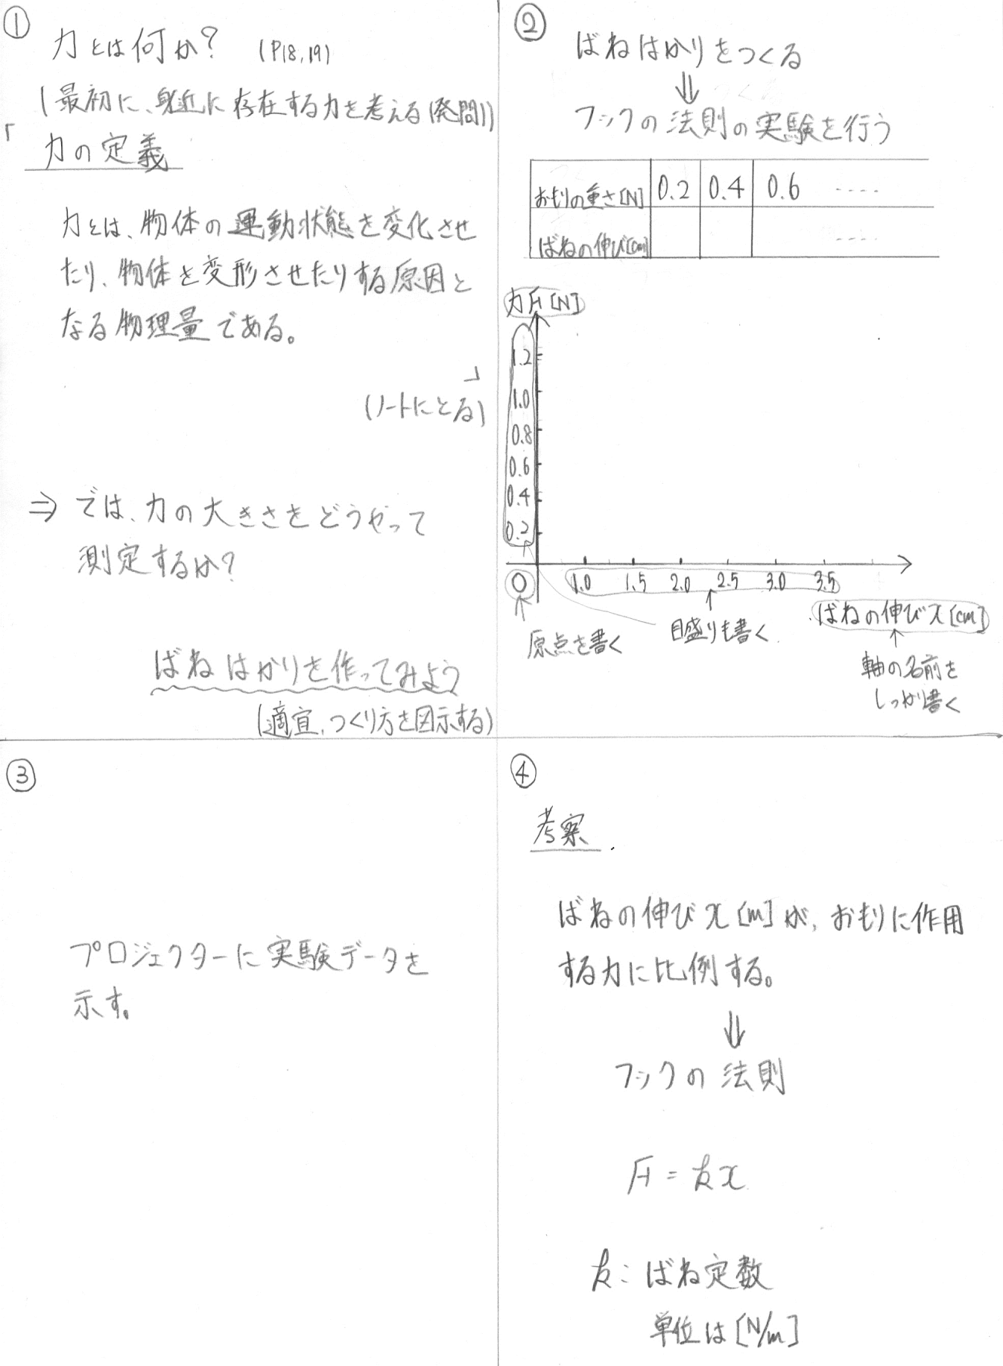
９．板書計画

